Wycieczka do Białegostoku

22 czerwca 2015 roku uczniowie z Koła Polonistycznego udali się z panią Elżbietą Krajewską i ks. Marcinem Ołtarzewski na wycieczkę do Białegostoku. Podróż odbyła się pociągiem ze stacji Szepietowo. Uczniowie podziwiali ogród barokowy przy Pałacu Branickich – nazywanym Podlaskim Wersalem oraz Park Stary. Następnie udali się pod pomnik błogosławionego ks. Jerzego Popiełuszko. Głównym punktem programu było kino „Helios”, znajdujące się w Galerii ALFA. Tam uczniowie z opiekunami obejrzeli film: „Jurassic World”. Wszystkim bardzo podobał się film. Uczniowie zrobili zakupy w galerii. Następnie wszyscy pojechali autobusem MPK do restauracji McDonalds na obiad. Na koniec udali się na dworzec PKP, aby wrócić pociągiem do domów. To była ciekawa wycieczka.

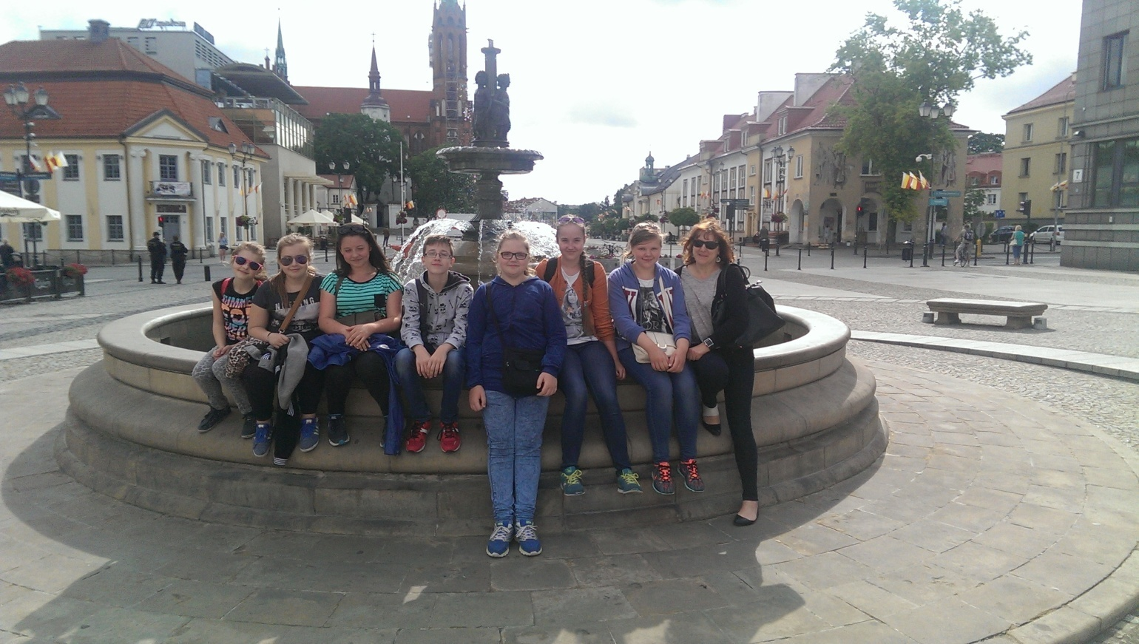
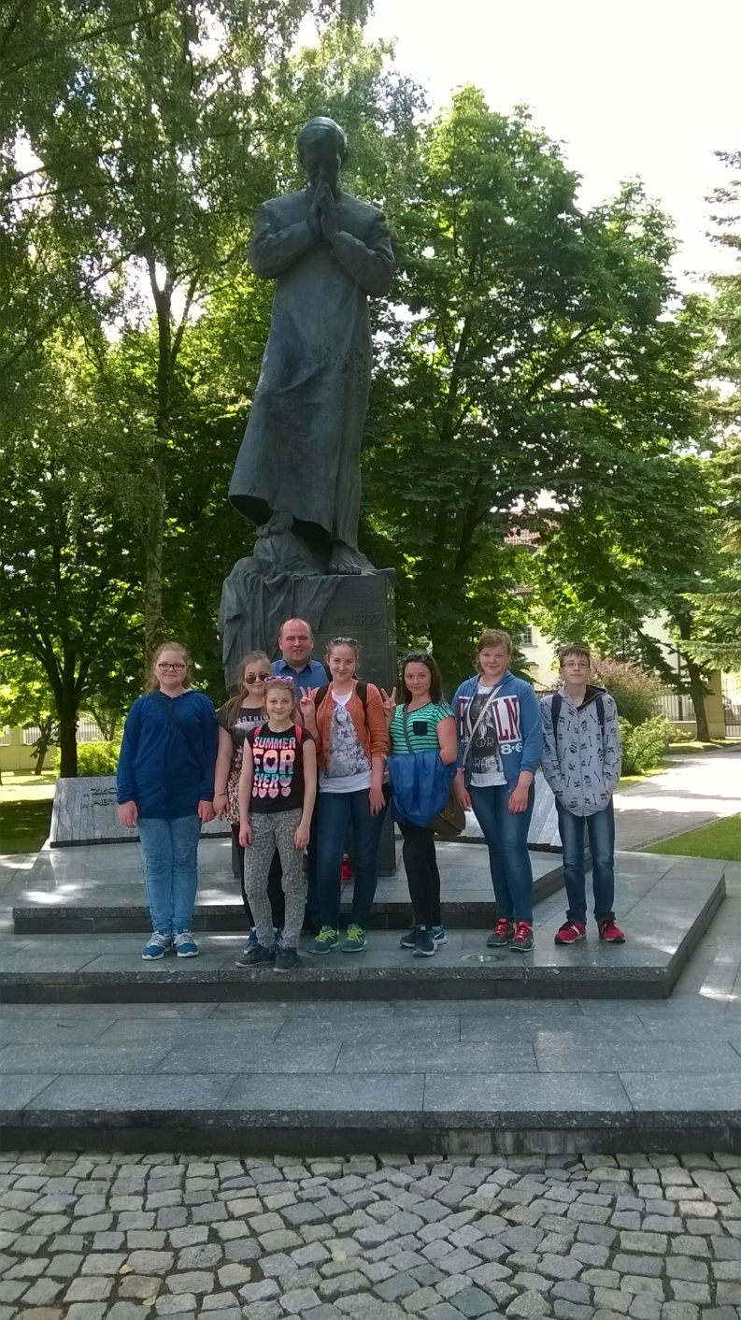

.

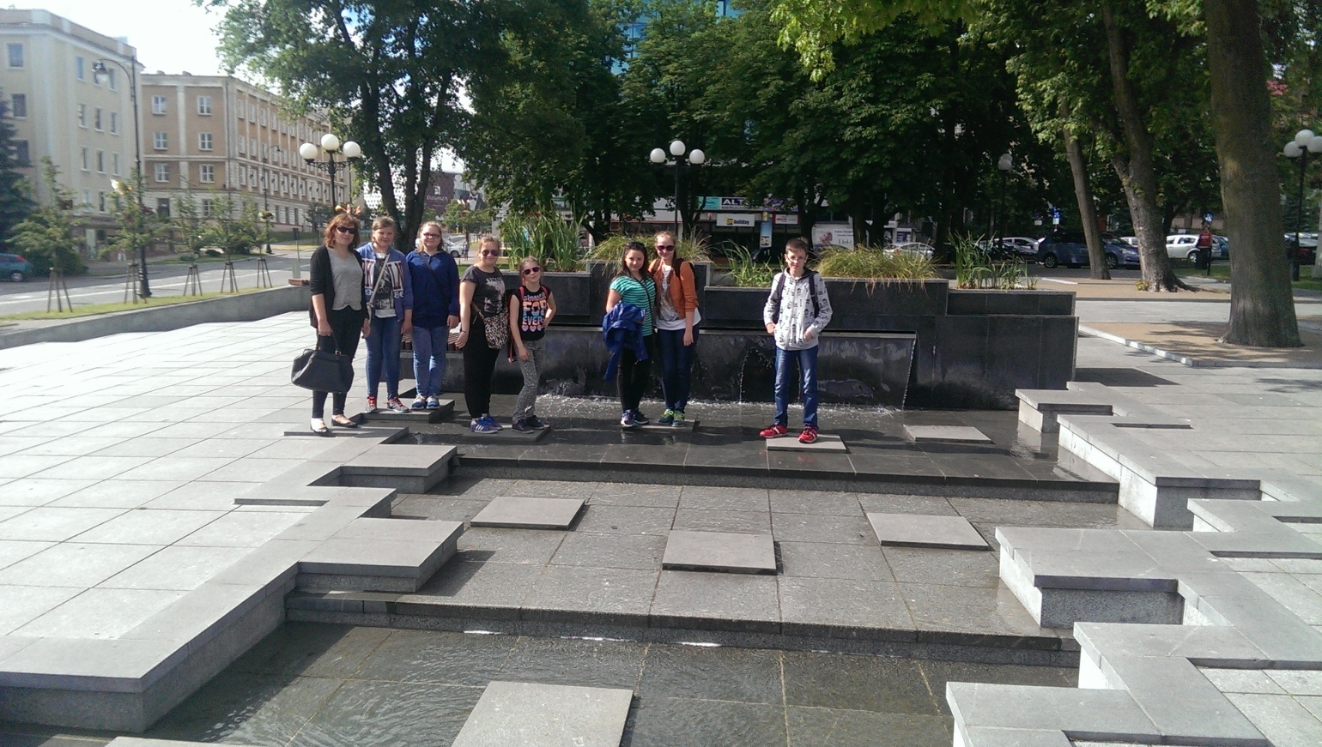

Zwiedzanie Białegostoku

